Хоменко Сергей Александрович
Ордена трудового красного знамени
ФГБОУ ВО «Московский технический университет связи и информатики»

Студент

Микроконтроллеры для систем автоматизации. Arduino IDE и Atmel.

Микроконтроллер (МК) - это специальная микросхема, предназначенная для управления различными электронными устройствами. Микроконтроллеры впервые появились в том же году, что и микропроцессоры общего назначения (1971 г.).
Основная идея разработчиков МК – объединить процессор, память, ПЗУ и периферию внутри одного корпуса, внешне похожего на обычную микросхему. С тех пор производство микроконтроллеров ежегодно во много раз превышает производство процессоров, а потребность в них не снижается. Благодаря использованию микроконтроллеров, инженерам получилось достигнуть большую скорость изготовления и качество продукции практических во всех сферах производства.
Микроконтроллеры выпускают десятки компаний, причем производятся не только современные 32-битные микроконтроллеры, но и 16, и даже 8-битные. Внутри каждого семейства часто можно встретить почти одинаковые модели, различающиеся скоростью работы ЦПУ и объемом памяти[].
Таким образом, большой модельный ряд МК позволяет разработчику выбрать контроллер подходящий для конкретного проекта, соблюдая баланс между ценой и достаточной функциональностью.
На сегодняшний день существует более 200 модификаций микроконтроллеров выпускаемых двумя десятками компаний. Популярностью у разработчиков пользуются 8-битные микроконтроллеры PIC фирмы Microchip Technology и AVR фирмы Atmel, 16-битные MSP430 фирмы TI, а также 32-битные микроконтроллеры, архитектуры ARM, которую разрабатывает фирма ARM Limited и продает лицензии другим фирмам для их производства[].
Выбор производителя микроконтроллера пал именно на Atmel по ряду причин:
- Доступность по цене и наличию. В магазинах для радиолюбителей выбор МК Atmel больше, а цена на них, как правило, ниже.
- Благодаря проекту Arduino (arduino.cc) появилось огромное количество открытых библиотек, программного обеспечения и документации для МК Atmel.
- Программатор USBAsp для микроконтроллеров Atmel распространяется c открытым исходным кодом, принципиальная и монтажная схема есть в открытом доступе
Atmel была образована в 1984 г. Штаб квартира компании находится в г. Сан-Хосе, США, штат Калифорния. С августа 2006 г. президентом и исполнительным директором компании является Стивен Лауб. Всего в корпорации занято около 5100 служащих. Основателями фирмы были братья-греки Джордж и Гюст Перлегос. Их семья эмигрировала в Калифорнию в то время, когда Силиконовая долина становилась центром передовых информационных технологий. После 8-летнего опыта работы в Intel, старший из братьев решил основать собственный бизнес. Он учредил собственную компанию и назвал ее по первым буквам предполагаемой специализации: Advanced Technology Memory and Logic.
Начинающей компания числилась всего 2 года. Уже в 1986 г. Atmel получила пятимиллионный контракт с General Instrument на поставку партии электронных компонентов. 1989 г. компания стала выпускать флеш-память, в начале девяностых годов – микросхемы 1.8В. В 1995 г. был начат выпуск микроконтроллеров AVR. Миллиардного оборота продаж Atmel достигла уже в 1996 г.
В 1998 г. Atmel купила акции компании Telefunken Microelectronic, что позволило корпорации выйти на рынок электроники для автомобилей и устройств связи. В 2000 г. стартовало производство датчиков изображения и радиочастотных информационных систем по технологии SiGe.
В истории компании были не только успехи, но и ощутимые спады. Так, из-за неверного определения потребностей рынка, были потеряны потребители флэш-памяти с повышенными характеристиками. Более ходовыми оказались модели low-end производителей Intel и AMD.

§1. Продукция.

Микроконтроллеры. Линейка микроконтроллеров Atmel включает:
- 8 и 32-х разрядные микроконтроллеры AVR. Сегодня 32-х разрядные микроконтроллеры используются и для тех приложений, где вполне хватило бы 8-разрядной микросхемы. Но, поскольку цены на эти элементы практически не отличаются, разработчики, используя 32-разрядные устройства, могут позволить запас производительности, полезный при будущей модернизации приложений.
- микроконтроллеры с архитектурой ARM. Ядро ARM в основе содержит идеологию RISC архитектуры: ограниченный набор команд, активное использование регистров, ограниченный доступ к памяти. Система команд 32-разрядных ARM включает инструкции обращения к аппаратному сопроцессору, что позволяет разработчикам расширить возможности базовой архитектуры, добавляя свои сопроцессоры в случае необходимости.
- микроконтроллеры MCU Wireless Atmel, ориентированные на средства беспроводной связи по протоколам ZigBee® и IPv6/6LoWPAN.
- микроконтроллеры 8051 с функциями: 2 интерфейса UART, сторожевой таймер, схема обнаружения сбоев питания, PCA, SPI и внутрисхемный отладчик, идеально подходящие для управлении входами/выходами, питанием, двигателями.
Touch контроллеры для рынка портативных устройств с низким энергопотреблением, которые производятся для сенсорных панелей нового поколения. В устройствах используется собственная запатентованная емкостная технология QTouch®.
Микросхемы энергонезависимой памяти. Линейка продукции включает микросхемы с различным интерфейсом, архитектурой и организацией, в том числе с постраничным (Flash) и побайтным (EPROM) доступом к памяти. Особенно широко эти микроэлементы используются в приложениях, в которых необходимо снизить себестоимость конечного продукта.
Реконфигурируемые системы на кристалле FPSLIC. Суть технологии – в размещении на одной кристалле ядра AVR, блока FPGA и массива статической памяти. Основные преимущества – повышенная степень интеграции, низкое энергопотребление, высокая производительность[].
Несмотря на богатый модельный ряд МК фирмы Atmel, общую структуру можно изобразить в виде схемы (рис. 2.1):
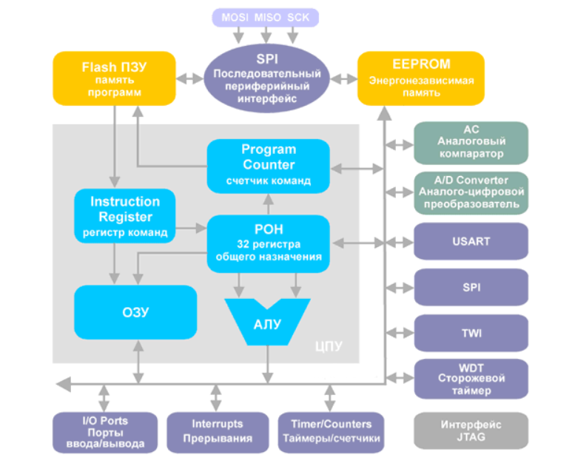
Рисунок 2.1. - Общая структура реконфигурируемых систем на кристалле FPSLIC.
Выбор микроконтроллера atmega328 обусловлен его популярностью (наличие в магазинах, обилие документации). Исполнение МК в корпусах MLF (VQFN) 32M1-A 32 (рис.2.2), PDIP 28P3 28 (рис. 2.3.), TQFP 32A 32 (рис.2.4) позволяет использовать МК практически в любом (по размеру) устройстве.

- 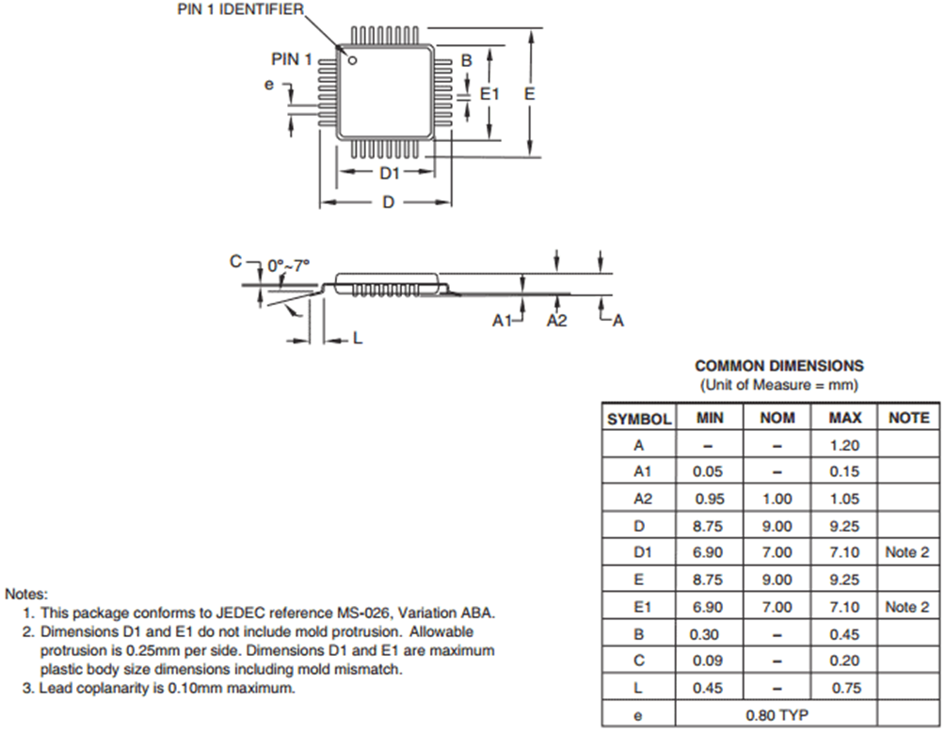
Рисунок 2.2. - Микроконтроллер atmega328 в корпусе MLF (VQFN) 32M1-A 32

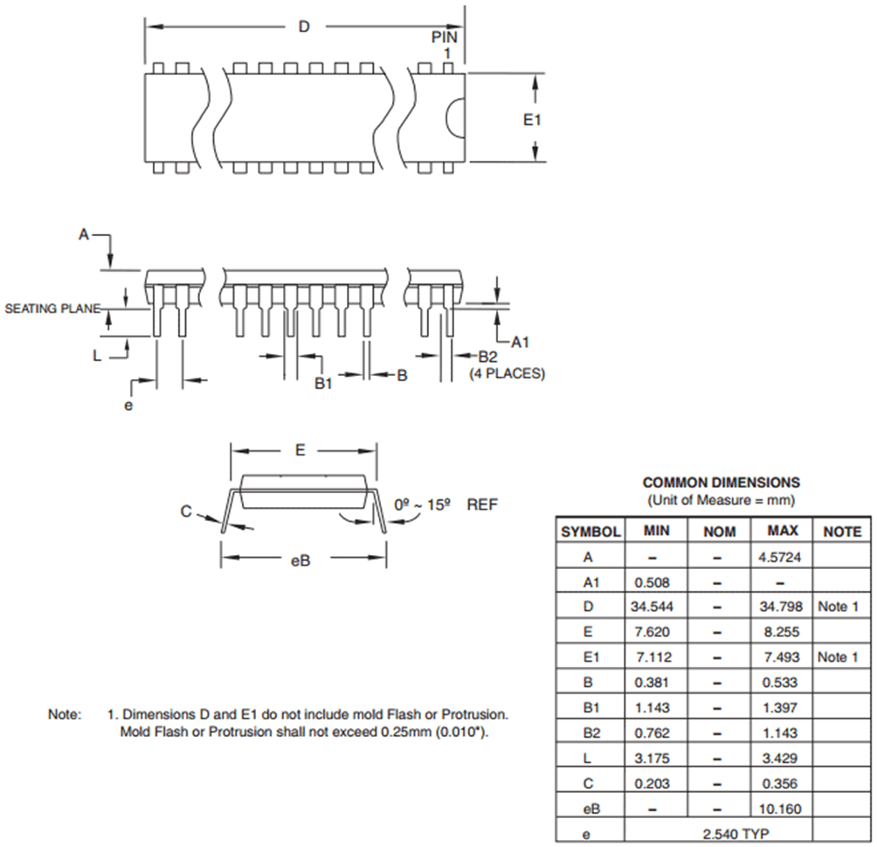
Рисунок 2.3. - Микроконтроллер atmega328 в корпусе PDIP 28P3 28

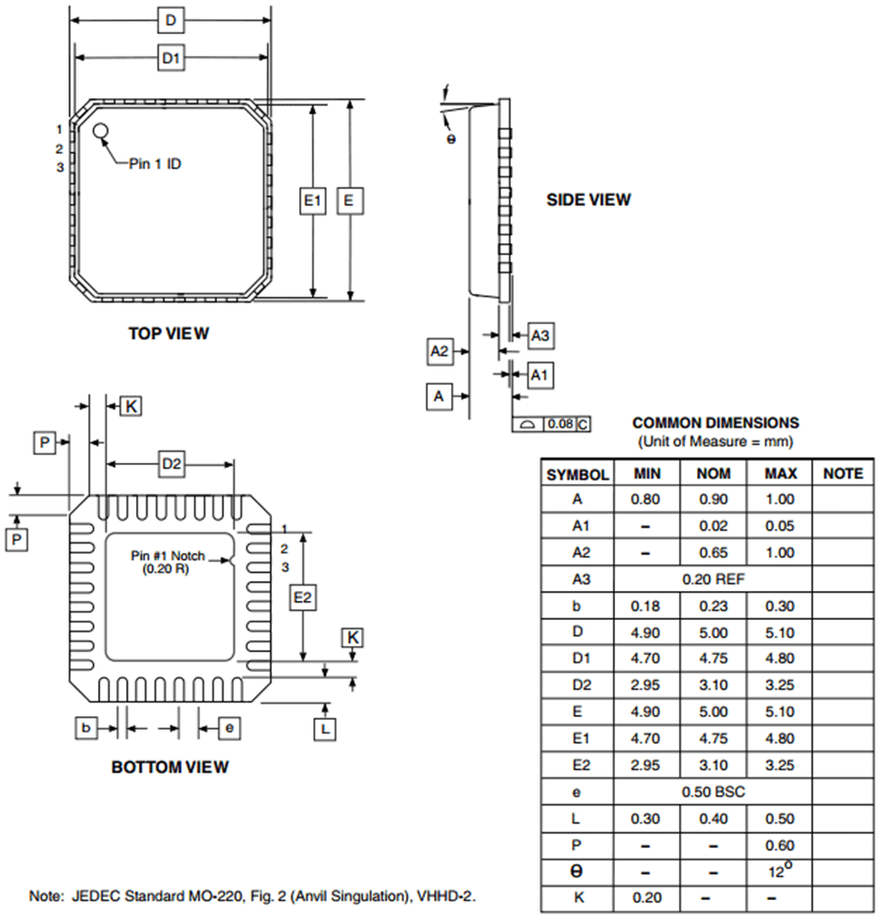
Рисунок 2.4. - Микроконтроллер atmega328 в корпусе TQFP 32A 32.

Atmel Atmega328 имеет следующие характеристики:
Память:
- 32 kB Flash (память программ, имеющая возможность самопрограммирования).
- 2 kB ОЗУ.
- 1 kB EEPROM (постоянная память данных).
Периферийные устройства:
- Два 8-битных таймера/счетчика с модулям сравнения и делителями частоты.
- 16-битный таймер/счетчик с модулем сравнения и делителем частоты, а также с режимом записи.
- Счетчик реального времени с отдельным генератором.
- Шесть каналов PWM (аналог ЦАП).
- 6-канальный ЦАП со встроенным датчиком температуры.
- Программируемый последовательный порт USART.
- Последовательный интерфейс SPI.
- Интерфейс I2C.
- Программируемый сторожевой таймер с отдельным внутренним генератором.
- Внутренняя схема сравнения напряжений.
- Блок обработки прерываний и пробуждения при изменении напряжений на выводах микроконтроллера[].
- Специальные функции микроконтроллера:
- Сброс при включении питания и программное распознавание снижения напряжения питания.
- Внутренний калибруемый генератор тактовых импульсов.
- Обработка внутренних и внешних прерываний.
- 6 режимов сна (пониженное энергопотребление и снижение шумов для более точного преобразования АЦП).
Напряжения питания и скорость процессора:
- 1.8 - 5.5 В при частоте до 4 МГц.
- 2.7 - 5.5 В при частоте до 10 МГц.
- 4.5 - 5.5 В при частоте до 20 МГц [].
- МК Atmega328 (PDIP 28P3 28) имеет 14 цифровых вход/выходов (6 из которых могут использоваться как выходы ШИМ), 6 аналоговых входов.
Каждый из 14 цифровых выводов может быть использован в качестве выхода или входа. Уровень напряжения на выводах 5 В. Рекомендовано вытекающий и втекающий ток каждого вывода ограничивать на уровне 20 мА. Предельно допустимое значение этого параметра составляет 40 мА.

§ 2. Описание выводов микроконтроллера Atmel Atmega328.

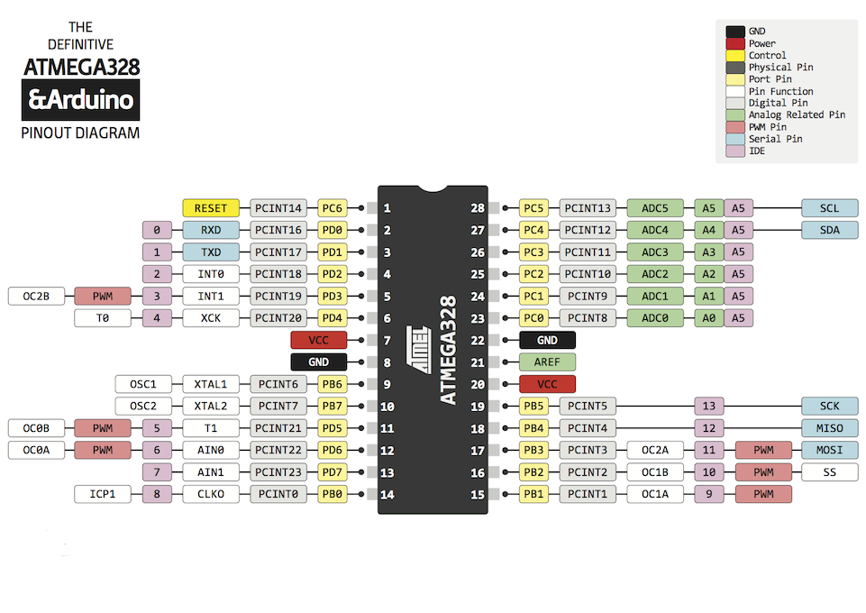
Рисунок 2.5. - Расположение выводов микроконтроллера Atmel Atmega328.
Некоторые выводы могут выполнять дополнительные функции.
Последовательный интерфейс: выводы 0 (Rx) и 1 (Tx). Используются для приема (Rx) и передачи (Tx) последовательных данных логических уровней TTL. Эти выводы подключены к выводам передачи данных микросхемы ATmega16U2, используемой в качестве моста USB-UART.
Внешние прерывания: выводы 2 и 3. Эти выводы могут быть использованы как входы внешних прерываний. Программно могут быть установлены на прерывание по низкому уровню, положительному или отрицательному фронту, или на изменение уровня сигнала.
ШИМ: выводы 3, 5, 6, 9, 10, 11. Могут работать в режиме ШИМ модуляции с разрешением 8 разрядов.
Последовательный интерфейс SPI: выводы 10(SS), 11(MOSI), 12(MISO), 13(SCK).
Интерфейс TWI: вывод A4 или SDA и A5 или SCL. Коммуникационный интерфейс TWI.
У платы микроконтроллера Atmega328 есть 6 аналоговых входов (A0-A5). Разрешающая способность аналогового цифрового преобразования 10 разрядов. По умолчанию, входное напряжение измеряется относительно земли в диапазоне 0-5 В, но может быть изменено с помощью вывода AREF и программных установок.
Еще 2 вывода платы имеют функции:
AREF. Опорное напряжение АЦП микроконтроллера.
RESET. Низкий уровень на этом выводе вызывает сброс микроконтроллера.
Базовый набор компонентов необходимых для работы МК изображен на рисунке 2.6.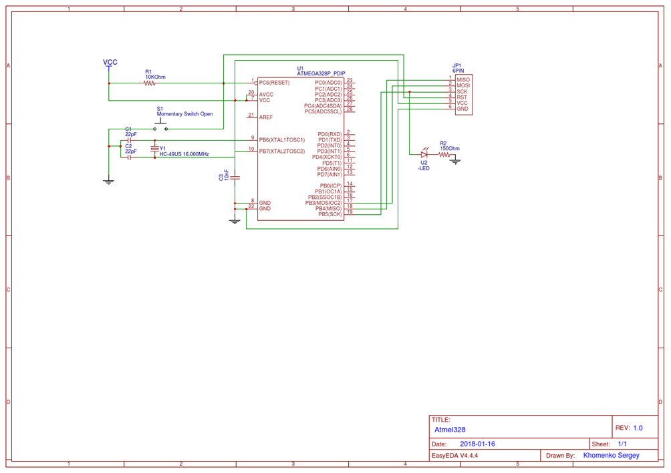
Рисунок 2.6. - Набор компонентов необходимых для работы микроконтроллера Atmega328.

§ 3. Питание

Питание контроллера делится на цифровую часть (VCC, GND) и аналоговою (AVCC, AGND), и для ATmega328 должно лежать в пределах 5 вольт. В нашем случае можно смело объединить VCC с AVCC и GND c AGND.
В контроллере также присутствует вывод AREF. Напряжение, присутствующее на данном выводе, будет задавать опорное для аналоговых входов. Если данный вывод ни к чему не подключен, то контроллер автоматом задает значение опорного напряжения равное 5 В.
Кварцевый генератор.
В контроллерах ATmega328 имеется внутренний кварцевый генератор работающий на частоте 8 МГЦ, т.е если нам не очень важна частота, то во внешнюю обвязку внешний кварцевый резонатор можно и не включать.
Для работы МК на частоте 16 МГц, необходима установка внешнего кварца. Кварц (Y1) ставится на ноги 9 и 10 (выводы XTAIL1/XTAIL2) и далее через конденсаторы (C1, 2), нужного для работы кварца номинала (в нашем случае 18-22pf), подключаются к "земле".
Перезагрузка контроллера.
Для возможности осуществления перезагрузки контроллера предусмотрен вывод RESET.
Когда на выводе присутствует положительный потенциал, для этого притягиваем резистором (R1) к +5 вольтам, контроллер работает по заданной программе. Для осуществления сброса МК, вывод RESET необходимо замкнуть на землю, для этих целей служит кнопка (S1)[].

Стабилизация питания МК.
Для сглаживания напряжения можно использовать стабилизатор 7805 подключенный по типовой схеме (используя на входе и выходе конденсаторы) (Рисунок 2.7).

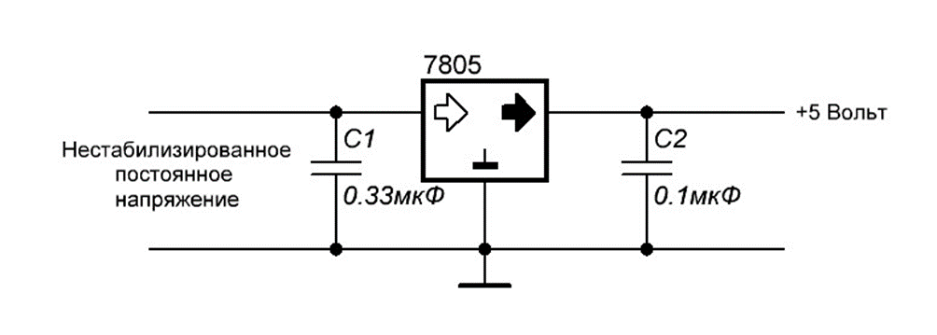
Рисунок 2.7. - Типовая схема подключения стабилизатора 7805.

Отдельный разъем с выводами MISO, MOSI, SCK, RST, VCC, GND используется для загрузки в МК загрузчика (arduino bootloader).
Светодиод U2 используется для индикации процесса загрузки бутлоадера в МК.
Загрузчик (небольшая программа) используется для реализации возможности использовать инструкцию Store Program Memory (SPM) для программирования самого себя[].
Загрузчик запускается сразу после включения питания МК, или когда на плате нажата кнопка reset, или когда компьютер-хост USB, к которому подключен МК, выдал сигнал сброса. У программы загрузчика есть только одна основная функция - принять через UART от компьютера-хоста новую программу, и прошить ее в память программ (FLASH) микроконтроллера AVR.
На текущий момент наибольшее распространение получил загрузчик Arduino. Данный Загрузчик позволит загружать в МК програмное обеспечение написанное с использованием среды разработки Arduino IDE.
Arduino — торговая марка аппаратно-программных средств для построения систем автоматики и робототехники, ориентированная на непрофессиональных пользователей. Программная часть состоит из бесплатной программной оболочки (IDE) для написания программ, их компиляции и программирования аппаратуры.
Arduino IDE распространяется по условиям GPLv2[].
В этой оболочке имеется текстовый редактор, менеджер проектов, препроцессор, компилятор и инструменты для загрузки программы в микроконтроллер. Оболочка написана на Java на основе проекта Processing, работает под Windows, Mac OS X и Linux.
Язык программирования Arduino является стандартным C++ (используется компилятор AVR-GCC) с некоторыми особенностями[].
Для первичной прошивки МК загрузчиком использован программатор USBAsp (Рисунок 2.9).
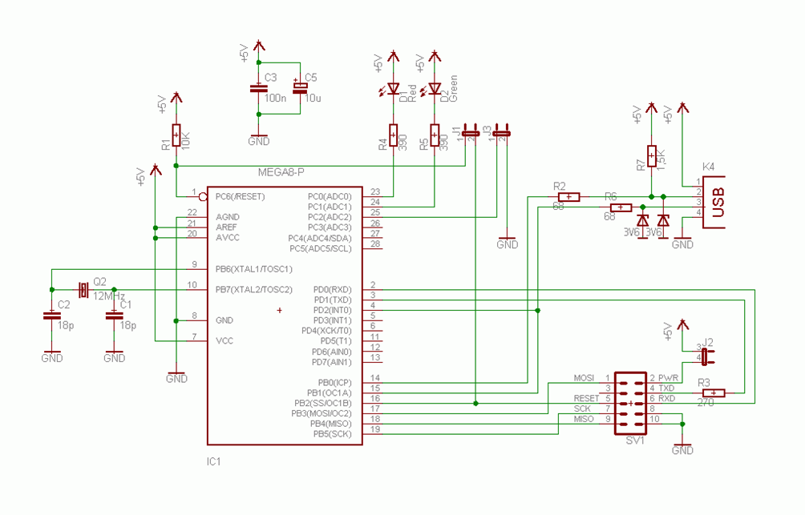

Программатор USBAsp распространяется и открытым исходным кодом, принципиальная схема и монтажная есть в открытом доступе [].
Для прошивки МК через USBAsp используя ISP[].
До появления этой технологии компоненты программировались перед установкой в устройство, для их перепрограммирования требовалось их извлечение из устройства.
Для нужд программатора в этом случае выделяется несколько выводов контроллера.
У AVR прошивка заливается по интерфейсу SPI[] и для работы программатора нужно четыре линии и питание (достаточно только земли, чтобы уравнять потенциалы земель программатора и устройства):
- MISO — данные идущие от контроллера (Master-Input/Slave-Output).
- MOSI — данные идущие в контроллер (Master-Output/Slave-Input).
- SCK — тактовые импульсы интерфейса SPI.
- RESET — сигналом на RESET программатор вводит контроллер в режим программирования.
- GND — земля.
Для работы с программатором используется утилита Avrdude[].
Сам загрузчик можно скачать с официального сайта проекта Arduino[].
После записи загрузчика в память микроконтроллера плата готова готова к приему основного кода через UART[] от среды разработки Arduino IDE.

URL:http://electrik.info/main/automation/549-chto-takoe-mikrokontrollery-naznachenie-ustroystvo-princip-raboty-soft.html
Микроконтроллеры avr для начинающих. Алексей Бартош; URL: http://electrik.info/avr.pdf
URL:http://cxem.net/companies/atmel.php
URL:http://cxem.net/partinfo.php?s=19&i=90
URL: http://avrprog.blogspot.ru/2013/03/atmega328p.html
URL: http://avrprog.blogspot.ru/2013/03/atmega328p.html
URL: http://zelectro.cc/atmega_main
https://www.digikey.my/en/pdf/a/atmel/avr109-using-self-programming-on-tinyavr-and-megaavr-devices
GPL GNU General Public License (переводят как Универсальная общественная лицензия GNU, Универсальная общедоступная лицензия GNU или Открытое лицензионное соглашение GNU)). GNU (англ. The GNU Project)— проект по разработке свободного программного обеспечения (СПО), является результатом сотрудничества множества отдельных проектов. Проект был запущен известным программистом и сторонником СПО Ричардом Столлманом 27 сентября 1983 года в Массачусетском технологическом институте.
URL:https://ru.wikipedia.org/wiki/Arduino
URL:http://www.fischl.de/usbasp/
Внутрисхемное программирование (англ. In-System Programming, сокр. ISP) — технология программирования электронных компонентов (ПЛИС, микроконтроллеры и т.п.), позволяющая программировать компонент, уже установленный в устройство.
SPI (Serial Peripheral Interface), или последовательный периферийный интерфейс, был разработан компанией Motorola для организации быстрого и простого в реализации обмена данными между компонентами системы — микроконтроллерами и периферийными устройствами. На шине может быть одно ведущее устройство (master) и несколько ведомых (slave).SPI (Serial Peripheral Interface), или последовательный периферийный интерфейс, был разработан компанией Motorola для организации быстрого и простого в реализации обмена данными между компонентами системы — микроконтроллерами и периферийными устройствами. На шине может быть одно ведущее устройство (master) и несколько ведомых (slave).SPI (Serial Peripheral Interface), или последовательный периферийный интерфейс, был разработан компанией Motorola для организации быстрого и простого в реализации обмена данными между компонентами системы — микроконтроллерами и периферийными устройствами. На шине может быть одно ведущее устройство (master) и несколько ведомых (slave).
AVR Downloader Uploader - кросплатформенная свободная консольная программа, предназначенная для прошивки микроконтроллеров фирмы Atmel серии AVR; URL:https://www.nongnu.org/avrdude/user-manual/avrdude_1.html #Introduction
URL: https://www.arduino.cc/en/Hacking/Bootloader
Универсальный асинхронный приемопередатчик (УАПП, англ. Universal Asynchronous Receiver-Transmitter, UART) - узел вычислительных устройств, предназначенный для организации связи с другими цифровыми устройствами. Преобразует передаваемые данные в последовательный вид так, чтобы было возможно передать их по одной физической цифровой линии другому аналогичному устройству. Метод преобразования хорошо стандартизован и широко применяется в компьютерной технике (особенно во встраиваемых устройствах и системах на кристалле (SoC)). Представляет собой логическую схему, с одной стороны подключенную к шине вычислительного устройства, а с другой имеющую два или более выводов для внешнего соединения.

